**Куш-Кая, маршрут Кольцо, 5А, F6a**

Начало маршрута до пункта R4 общее с маршрутами: «Крокодил» (V к.с.), «Шкуродер» (V к.с.), «По центру через кусты» (II-III к.с.)

Маршрут начинается с большой полки («первое футбольное поле»), расположенной над нижним поясом скал. Полка выделяется нависающими над ней рыжими скалами.

[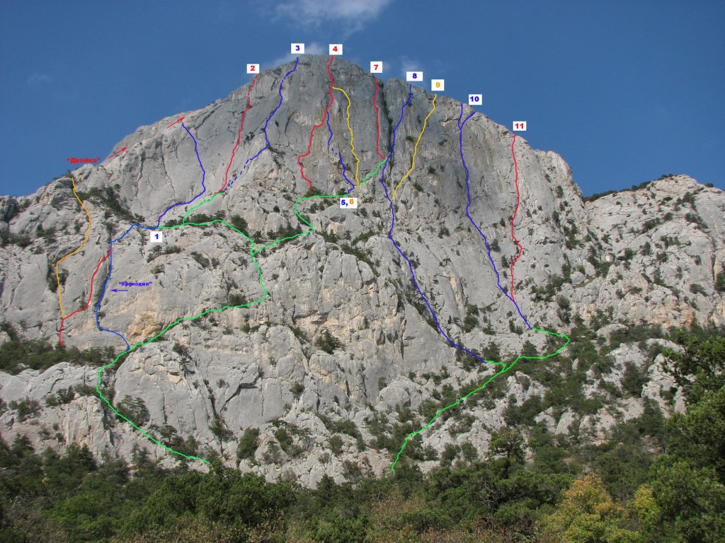](http://alpinist.biz/wp-content/uploads/2012/12/kush.jpg)

Крым. Куш-Кая, маршрут Кольцо, 5А, F6a

[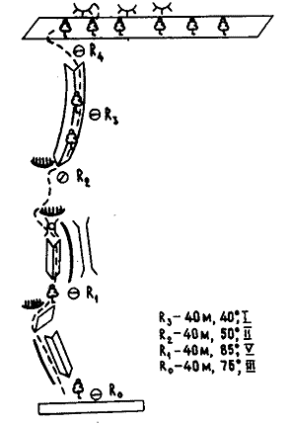](http://alpinist.biz/wp-content/uploads/2012/12/kushkaya2.gif)

 Выйти на полку «первое футбольное поле» можно поднимаясь сначала справа налево по узкой косой полочке с деревьями (60 м), а затем 20 м вверх по простым скалам.

По небольшому контрфорсу в левой части полки подняться 15 м вверх, отсюда траверсом вправо перейти по плите на узкую полку, ведущую к дереву в основании большого внутреннего угла.

По щелям внутреннего угла 40 м вверх (средние и крупные закладки) — R2.

Другой вариант — по узкому камину правее внутреннего угла (V к.с.) «Шкуродер».

От пункта R2 по скалам ниже средней трудности выйти в чашу (80 м).

[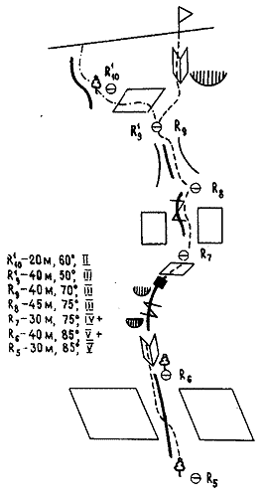](http://alpinist.biz/wp-content/uploads/2012/12/kushkaya5.gif)

Войдя в чашу, следует двигаться по пологим плитам (50°) в направлении внутреннего угла, образованного правой и левой стенами чаши.

Пункт R5 у сосны в основании угла. От R5 подняться 30м вверх по углу, затем по его левой стенке подойти к небольшому кусту — R6.

Отсюда подниматься вверх и вправо по сложным скалам угла, постепенно переходящего в щель. По пути пройти два небольших карниза (V+AI). Пункт страховки на неудобной полке — R7.

С полки 40м вверх и по системе щелей выйти на «двоечный» гребень (R8,R9, или R9′,R10′).

**Источник:** [alpinist.biz](http://alpinist.biz)